常 州 市 武 进 区 礼 嘉 中 学

科研手册

课题名称 信息技术课堂有效培养学生计算思维方法研究
课题组长 徐怡
成 员 陆秀芹、庄亮、管泽峰、沈建正
立项时间 2022年9月
课题级别 校级
结题时间 2023年6月

常州市武进区礼嘉中学教师发展处

2022 年 9 月— 2023 年 6 月

课题研究制度

1、各教研组、备课组要从教学实际中存在的问题出发，选取教学中遇到的实际性、困难性、针对性、经验性的问题作为课题进行研究，由教研组长、备课组长负责共同制定研究方案，研讨实施过程和方法，落实组织管理及人员分工。
2、教科室要定期组织教师学习有关教育思想、教育理论，提高认识，转变理念，指导课题研究方法，主动参与课题研究。
3、所有行政人员都应参加1个课题组，定期参加课题组活动，及时了解实验教师在课题研究过程中遇到的新情况、新问题，督促课题组开展教改实验工作，掌握和积累第一手资料。
4、各课题组应安排专门的时间，围绕课题开展以“总结、交流、反思研究情况，进行课例评析，思考、研讨下次研究内容”为重点的研讨活动。针对实验中遇到的难点、疑点、突破点进行研讨，发挥集体智慧，提高课题实验的实施水平。
5、课题组成员通过定期开放研讨课、示范课等方式推动课题研究的深入发展，参加课题研究的老师每人每学期必须上1次公开课，依托“典型引路”来提升课题研究的水平。
6、各课题组成员要坚持记载科研手册，要将课题研究中遇到的疑难问题、成功做法和体会、理论学习体会、课题研究等情况写成书面材料，供集体研究、交流和存档，每学期就课题研究情况进行阶段性总结，为下阶段研究作准备。
7、学校要适时邀请专家对课题组成员进行理论与实践方法的指导。
8、每学期未，课题组成员应对个人研究工作进行总体评价，课题组、负责部门应对每一位课题组成员进行综合评价。
9、学校要根据课题实验情况，力所能及地加大投入力度（如：活动费、外出参观学习费、参考资料费及其它费用），确保课题研究的正常进行。
10、实行课题实验奖励制度。对课题实验中成果显著的教研组或教师根据学校考核制度，予以奖励。

一、课题研究人员基本情况
主持人  姓 名 |  | 徐怡 |  | 性别 | 女 |  | 民族 | 汉 |  | 出生  年月 |  | 1997年09月
职务 |  | 教师 |  | 专业技术职称 | 中学二级 |  |  | 现担  学科 |  | 高中信息技术
最后学历 |  | 研究生 |  |  | 最后学位 |  |  | 工学硕士
现任年级 |  | 高一、高二 |  |  |  |  |  | 所属教研组 |  |  | 信息技术教研组
通讯地址 |  | 江苏省常州市武进区礼嘉镇新东街213号礼嘉中学 |  |  |  |  |  | 联系电话 |  |  | 15651783275
 |  |  |  |  |  |  |  | 电子信箱 |  |  | 838678203@qq.com
课题组成员基本情况
姓名 | 专业技术职称 |  | 担任课程年级 |  |  | 担任学科 |  |  | 在课题组中的分工情况
徐怡 | 中小学二级 |  | 高一和高二 |  |  | 信息技术 |  |  | 实践研究
陆秀芹 | 中小学二级 |  | 高一和高二 |  |  | 信息技术 |  |  | 实践研究
庄亮 | 中小学一级 |  | 高二 |  |  | 信息技术 |  |  | 实践研究
管泽峰 | 中小学高级 |  | 高一 |  |  | 信息技术 |  |  | 实践研究
沈建正 | 中小学一级 |  | 高一 |  |  | 通用技术 |  |  | 实践研究
注:主持人限2人。

二、课题研究方案
研  究  背  景  及  价  值 | 近年来，信息技术爆发了惊人的力量，被广泛应用到生活的方方面面，成为了人们便捷生活中不可或缺的存在，在这样的时代背景之下，新课改对高中信息技术课程也提出了全新要求。  新课标要求高中信息技术课程培养学生学科核心素养，包括信息意识、计算思维、数字化学习与创新以及信息社会责任四大素养，其中，计算思维旨在锻炼学生思维，培养学生解决问题的能力，是现今社会时代性赋予的新要求。  但在实际教学过程中，培养学生计算思维存在困难：  - 新课改后，教材增加了Python编程教学内容，该部分内容对于我校学生而言难度偏大，学生没有编程基础，语法记忆困难，对于问题的解决更倾向于人工计算，很难转换成为用计算机编程解决问题的过程；  - 在以高考为目标的学习指引下，学生对于信息技术这门无需高考的学科学习态度较差，主观认定信息技术课程无关紧要，轻视课堂学习，在课堂中走神、讲话、偷偷玩游戏现象频发。  因此，本课题研究如何有效培养学生计算思维尤为重要，不仅需要培养学生计算思维，同时还要注重课堂的高效性，使得教学成为有效的教与学的过程。
研  究  目  标 | 通过课题的实践与研究，我们预期要实现以下研究目标：  （1）通过本课题的实践研究，发现在信息技术课堂中培养学生计算思维时出现效率低问题的主要原因，并探索出几种能够提高课堂效率且有效解决现存问题的方法与途径。  （2）通过本课题的实践研究，促进我校学生信息素养的提高，有效培养学生计算思维，使学生在遇到问题时，能够合理分析问题，把一个复杂问题分解成一组可规划解决的问题，并学会迁移应用，运用学过的恰当数字化工具组织数据，建立数学模型，设计解决问题的算法，以此提高学生解决生活实际问题的能力。  （3）通过本课题的实践研究，促进我校教师自身信息素养的提高。使教师从直接的信息提供者转变成引导学生进行自主学习探索，并顺利获取信息、应用信息的引路人。
研  究  内  容 | 本课题研究主要内容为：  - 研究培养学生计算思维时存在的问题及产生原因  课题将根据信息技术课堂实际出发，研究在信息技术课堂中存在的问题，尤其是在Python编程课的教学过程中，发现学生的学习困难问题所在，发现培养学生计算思维低效的瓶颈问题根源。从课前备课与教学设计、课堂教学过程及学生活动效果反馈等多方面发现问题、探索问题根源。  - 研究探索能够有效解决现存问题的方法与途径  课题研究在发现现存问题后如何有效解决问题的方法与途径。通过听课、听讲座、接受培训等方式学习其他优秀教师的经验与建议，借助文献资料等学习有效的方法途径，落实到实践过程中，结合自主思考探索从教学方法、教学媒体、教学设计与教学过程等多方面调整以寻找解决现存问题的方法与途径。  - 研究学科教学过程中提高学生计算思维的方法  分析本校学生实际学情，结合之前研究的问题解决方法，进一步深入探索如何提高学生计算思维，查看文献资料，思考改进措施，通过实践行动论证可行性与效果。从课堂导入、活动设计、知识点讲解、巩固练习、延伸拓展等多方面改进寻找促进学生计算思维培养效果的方法。
研  究  方  法 | 1、观察研究法。通过此方法了解存在计算思维培养困难的学生数量、学习习惯以及研究前后的变化。  2、调查研究法：通过此方法了解学生的思维状况，进而分析困难形成的原因。  3、案例研究法：通过此方法了解案例过程，然后围绕案例过程中反映出的问题进行分析或集体研讨，提出解决问题的策略以及值得研讨的问题，最终形成教学案例。  4、文献资料法：通过查阅与本课题相关的理论文献，为课题奠定理论基础，同时，了解同类课题研究的现状，为本课题研究提供借鉴，为创新性研究奠定基础。  5、行动研究法：针对学生存在问题的原因，制定相应对策，在课堂上应用实践，观察效果，并根据反馈的问题，调整对策，继续深入研究。  6、经验总结法：在课题研究的过程中，认真做好各类资料的收集、整理和实施情况的记录，及时提炼、总结，以便更好地为课题服务。
实  施  步  骤 | - 第一阶段：课题筹备阶段（2022年9月）  成立课题研究小组，明确研究方向和任务。  （1）分析学生信息技术课程学习现状，确定课题与研究方案，明确任务分工。  （2）查找资料，课题组收集、整理课题研究的数据资料，并进行统计分析。  2、第二阶段：课题实施阶段（2022年10月—2023年5月）  （1）课题初步研究阶段，通过学习相关理论与文献资料，在实践中探究学生课堂中存在的问题展开课题研究。  （2）课题深入研究阶段，通过实践活动探索解决问题的方法与途径，并不断改善，总结经验与案例，使教师能够写出一定水平的论文，提高课堂培养学生计算思维的效果。  3、第三阶段：课题总结阶段（2023年5月—2023年7月）  （1）进行资料整理并着手写论文，开展信息技术实践活动，从中进一步培养学生计算思维，教师发表有关研究成果的研究报告和论文，形成新型信息技术课教学模式，在信息技术教学中进行推广，提高教师新型教学理论与实践水平。  （2）完成结题报告，课题组撰写课题研究报告，做好课题结题工作。
预  期  成  果 | 1、将理论与实践相结合，用所学理论指导教学实践活动，提高学生计算思维培养效果。  2、转变教学观念，落实项目教学法在信息技术课堂中的应用。在设计与语言引导方面下功夫，培养学生自主探究与解决问题能力。  3、激发学生的学习热情，形成全新课堂教学模式。  4、提高江苏省信息技术合格性考试过关率。  5、撰写相关论文、案例与课题研究报告。
三、研究计划
第一学期课题研究计划
一、工作目标
1．及时发现信息技术课堂中培养学生计算思维难的问题与原因。
2．查阅文献资料，解决课堂现存问题，改进教学方法，培养学生计算思维。
3. 提高教师专业素养，更新教学观念与教学模式，促进教学质量提高。

二、工作安排
2022.9：
1、课题筹备工作，制定本学期课题研究计划；
2、进行相关文献资料的查阅和整理；
2022.10：
1、组织学习与课题相关的理论材料；
2、组织教师撰写相关课题论文；
2022.11：
- 组织课题相关理论学习；
- 组织参加各级各类讲座，组织开展课题研究课与听评课活动；
- 组织教师撰写相关课题论文；
2022.12：
- 组织课题相关理论学习；
- 组织开展课题研究课与听评课活动；
- 整理相关素材材料；
2023.1：
1、对一学期来的研究工作进行认真总结；
2、积极上交研究过程中的各种资料，落实课题研究目标和学期任务。

四、课题研究活动情况记录（一）
时间 |  | 2022.9 |  | 地点 | 信息办 | 参加对象  及应到人数 | 5 | 实到人数 | 5
主持人 |  | 徐怡 |  | 活动  形式 | 理论学习
活动目的  （范围、方法） |  |  | Python 课程中数字化游戏教学培养高中生计算思维的实证研究
活动主要内容（不够填写另附纸） | - 认识计算思维  美国周以真教授 2006 年首次提出“计算思维”概念，此后国内外大量研究机构和组织从多个角度对计算思维进行了广泛研究，并取得了可喜的成果。 新 版《普通高中信息技术课程标准（2017 年版）》，将作为该课程学科核心素养之一的计算思维解读为运用计算机科学领域的思想方法，在形成问题解决方案的 过程中产生的一系列思维活动。  - 游戏化教学方式  综观国内外的研究可以看出，利用编程教学培养计算思维已经取得共识，游戏编程教学培养计算思维解决了单纯的编程枯燥乏味、难以激发学生兴趣的难题。但是从已有的研究成果来看，游戏化编程培养学生计算思维的研究成果大多集中在小学阶段，使用较多的是图形化、积木式的 Scratch 游戏编程教学， 针对高中阶段如何设计并开展Python游戏编程教学来培养计算思维，相关的较有价值的研究成果很少。  - Python 课程中数字化游戏教学培养高中生计算思维的教学启示  - 厘清计算思维、Python、数字化游戏之间的关系是 Python 课程中实施数字化游戏教学培养高中生计算思维的前提  - 在数字化游戏教学案例中体现计算思维、 Python、数字化游戏之间的关系是 Python 课程中实施数字化游戏教学培养高中生计算思维的关键  - 循序渐进原则是 Python 课程中实施数字化游戏教学培养高中生计算思维的保障
感  悟 | 在高中信息技术教学中使用游戏化的编程问题引导学生思考可以有效激发学生探究编程与Python的学习兴趣，但具体游戏化的设计与选择是对教师的专业素养的挑战，还需要更多把握学情，结合实际课程教学情况进一步思考探究该方法的可行性，通过实践检验该方法的效果。
课题研究活动情况记录（二）
时间 |  | 2022.10 |  | 地点 | 信息办 | 参加对象  及应到人数 | 5 | 实到人数 | 5
主持人 |  | 徐怡 |  | 活动  形式 | 理论学习
活动目的  （范围、方法） |  |  | 计算思维教育：概念演变与面临的挑战
活动主要内容（不够填写另附纸） | - 计算思维的起源  利用 Google Ngram Viewer 和 Google Book检索，可以发现1980年前就有若干数学教育等期刊中的文献使用了“计算思维”这一术 语。而在2006年前的20多年里，计算机科学、心理 学、符号学、哲学与宗教领域也开始更多地使用它。  综合各类文献， 本文将计算思维概念起源梳理成三个时期：（1） 孕育期——在计算机科学寻求独立性的过程中萌发；（2）萌芽期——伴随计算机教育理念多元化而不断成长；（3）成型期——通过科学界认可的 “计算科学”宣告正式形成。  - 计算思维概念的探索  - 计算学科视角界定的计算思维内涵  早期计算学科的学者们对计算思维的理解，突出强调算法的重要性，编程训练的结果是产生好的计算思维。这一时期所探讨的计算思维被称为“传统计算思维”。  - 普适化视角探讨计算思维的外延  2006 年以后，多数学者认为计算思维是超越编程活动所形成的思维品质，具有广泛的适用性和人人受益的价值。然而，是否每个人都能具备计算思维并从中受益，还需要充足的证据。自从计算思维概念被正式提出，学者们对计算思维的理解在社会不同视角中拓展。有的将其定义为21世纪中叶人人都需要的基本技能，可以不用机器就能学习；也有人将其理解为人的一项关键能力，是信息科学的学科核心素养 。  - 认知发展视角探索计算思维的规律  因为无法清晰地阐释计算思维过程及其发展规律，来自各方的质疑迫切需要加强认知科学方面的研究。  - 中国计算思维教育的现实挑战  - 特殊国情影响发展策略  - 课程与教学难成体系  3.实践与研究脱节难克服
感  悟 | 计算思维的发展经历了多个时期，对它的定义也有多种认知，但高中信息技术学科的计算思维目标需要结合中国实际，结合新课标要求的学科核心素养去理解。
课题研究活动情况记录（三）
时间 |  | 2022.11 |  | 地点 | 信息办 | 参加对象  及应到人数 | 5 | 实到人数 | 5
主持人 |  | 徐怡 |  | 活动  形式 | 理论学习
活动目的  （范围、方法） |  |  | 计算思维教育：从“为计算” 到“用计算”
活动主要内容（不够填写另附纸） | 信息技术从“工具革新”到“数据变革”的转向，使得发展学生计算思维，培养学生数据意识成为信息技术教育的新挑战。从教育历程来看，计算思维教育经历了“计算知识接受”“认知工具应用”和“普适价值推广”三个主要阶段。然而在具体实施方面，学校计算思维教育也还存在着“为何学”“学什么”“怎么学”的困惑。  一、历史的考察  计算思维是一种能够把问题及其解决方案表述成为通过计算工具进行信息处理的形式化思维过程。计算思维教育历程，大体可分为“计算 (Computing)知识接受”“认知工具应用”和“普适价值推广”三个发展阶段。  - 知识取向的计算思维教育  - 面向认知工具的计算思维教育  - 指向普适性价值的计算思维教育  - 现实的追问  - 计算思维教育是要回到早期的程序设计教育吗  - 计算思维教育适合在中小学生中开展吗  - 计算思维教育只是在信息技术课程中实施吗  - 计算思维教育的转向：从“为计算”到 “用计算”  - 计算思维教育不是知识接受，而是思维发展  - 计算思维教育不是孤立的“代码编写”，而是过程性的“程序体验”  - 计算思维教育不是要培养计算机专家，而是培育合格的数字化公民  计算思维教育就不是单纯的“语言与程序设计教育”——学计算，帮助学生理解信息社会中程序驱动的数字化工具、发展数据意识、提高信息技术应用与创新能力，解决日常生活中的现实问题——用计算，就成为中小学信息技术教育的新挑战。
感  悟 | 计算思维是一种思维方式，不是纯粹学习程序设计的技能，而是学会如何用计算机领域知识去思考解决问题的方法。计算思维是学科核心素养之一，也是高中信息技术教学过程中所要关注的重点。
五、课题实验课记录表（一）
教者 | 陆秀芹 |  | 学校 | 礼嘉中学 | 时间 | 2022.10.24
课题 | 做出判断的分支2 |  |  |  | 课时 | 1
研究  重点 | 探究不同教学方法对学生计算思维的培养
实验课范围 |  | 校级 |  |  | 班级 | 高一6班
主 要 教 学 过 程（或教案）
做出判断的分支2
一、基本说明
1.授课教师：陆秀芹
2.面向学生：高一年级
3.课名称：《做出判断的分支2》（高中信息技术教科版必修一数据与计算第二章第二节）
4.教学时间：45分钟
5.课时：1
二、教学目标
1.通过计算最适宜的运动心率并给出相应的建议，了解分支语句，掌握单分支、双分支、多分支语句的一般格式和使用方法。
2.通过分性别和分年龄计算最适宜的运动心率，掌握逻辑运算符的含义及使用。
3.通过问题求解，能够用分支结构解决实际问题，感受计算机程序在提高问题解决效率中的作用。
三、教学重难点
（一）教学重点
理解分支语句的执行过程；掌握分支语句的格式和使用方法。
（二）教学难点
能够使用分支语句解决实际问题。
- 教学过程
【课前复习】（3min）
通过习题检测，回顾上节课的知识点，巩固赋值语句及运算符的使用。
课堂题目：
1.已知x=2，语句x*=x+1执行后，x的值是( )
A、2 B、3 C、5 D、6
2.s = not 2 * 5 != 11
print （s）
运行程序代码后，s的值是( )
A、True B、False C、1 D、0
【课题引入】（3min）
合适的运动心率有助于提升运动效果、保障运动安全。如果运动心率过高，会对身体健康不利，导致恶心、头晕、胸闷。如果运动心率过低，对身体没有危害，但是锻炼效果不好。每年都会出现由于运动不当导致的受伤、死亡事件。
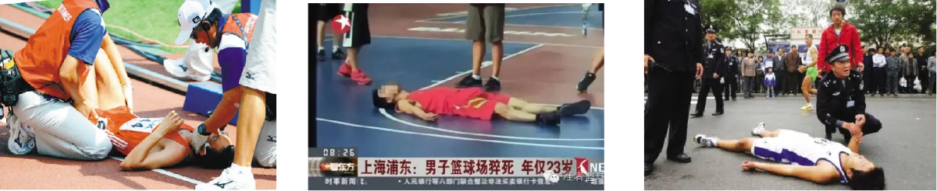
上节课使用公式：最适宜运动心率＝（220－年龄数－安静心率）×（60%～80%）＋安静心率学会了使用python计算最适宜的运动心率的过程。但是现实生活中，男生的运动心率>女生的运动心率，使用同一个公式不合理。科学表明，②女生的最适宜运动心率计算应为：最适宜运动心率＝（210－年龄数－安静心率）×（60%～80%）＋安静心率。
那么如何修改程序实现根据性别输出结果呢?
【活动一设计】（3min）
将流程图补充完整，实现分性别计算最适应运动心率。
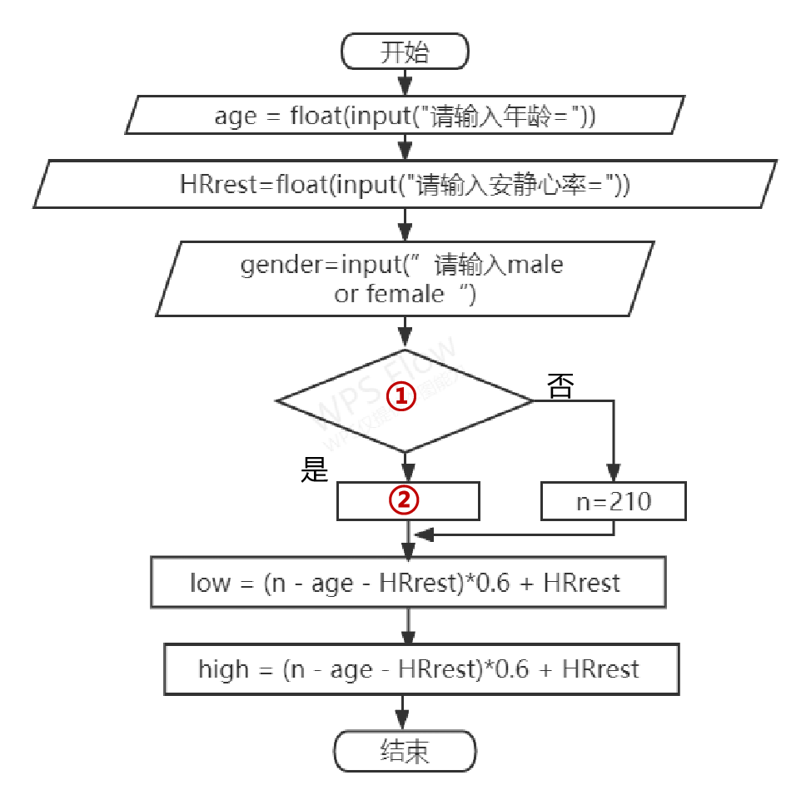
①gender==”male”
②n=220
【新知讲授】（5min）
要以上流程图是选择结构，程序中可以使用if分支语句实现选择结构。
1.单分支与双分支的语句格式
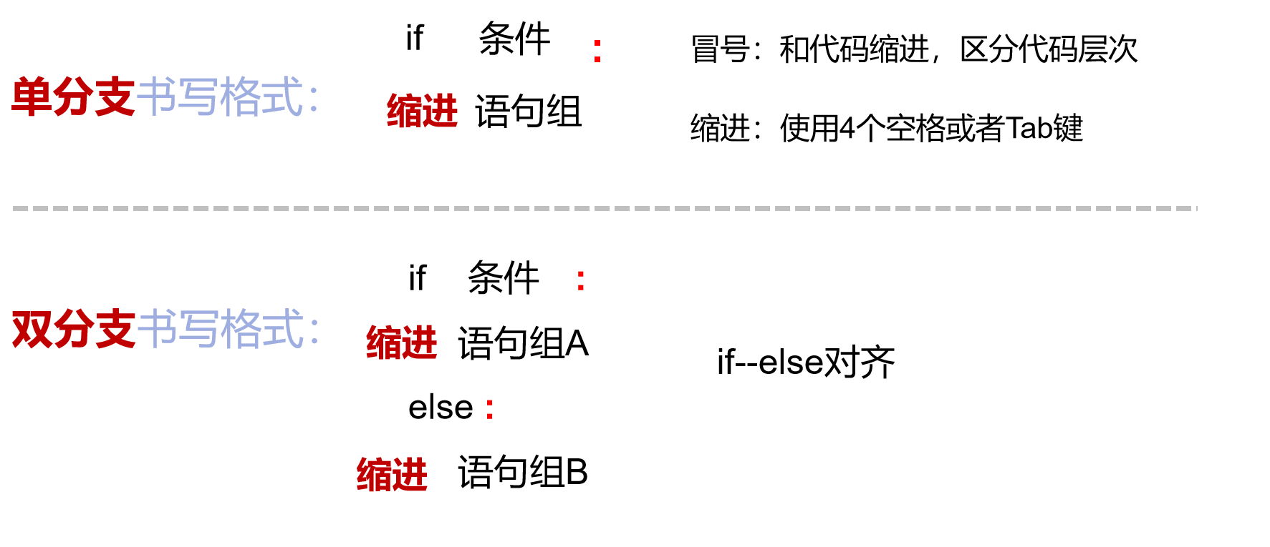
- 关系运算符。
选择结构中条件称为关系表达式，用关系运算符连接。关系表达式结果：True和False。
关系运算符 | 含义
== | 等于
> | 大于
>= | 大于等于
< | 小于
<= | 小于等于
!= | 不等于

【活动二设计】（6min）
请将程序代码补充完整，并调试运行，实现分性别计算最适宜运动心率。
age = float(input("请输入年龄="))
HRrest=float(input("请输入安静心率="))
gender=input("请输入male or female:")
if gender①:
②
③:
n = 210
low = (n-age-HRrest)*0.6 + HRrest
high=(n-age-HRrest)*0.8+HRrest
print("最适宜的心率是：", low, "-", high)

【新知讲授】（5min）
事实上，年龄不同，运动心率的计算公式也不一样。中老年人（age>=50）最适宜运动心率＝（210－年龄数－安静心率）×（60%～80%）＋安静心率。
当关系表达式有两个或者多个条件时,可以使用逻辑运算符连接。
3.关系运算符
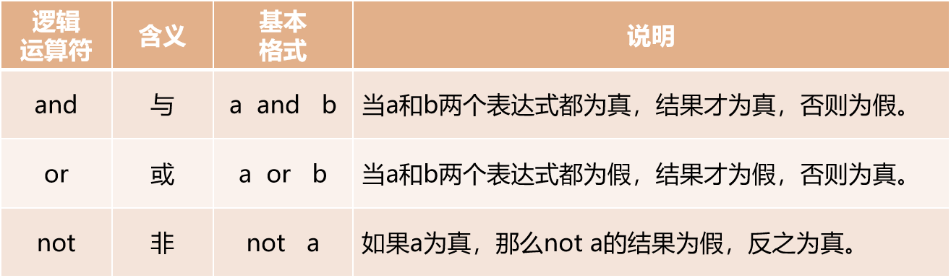
案例：14>6 and 45.6>90 ==> False
【活动三设计】（8min）
请将程序代码补充完整，并调试运行，只有年龄低于50岁的男生n才取220。

age = float(①("请输入年龄="))
HRrest = float(input("请输入安静心率="))
gender = input("请输入male or female:")
② gender == "male" ③ age < 50:
n=220
else:
n = 210
low = (n-age-HRrest)*0.6 + HRrest
high = (n-age-HRrest)*0.8+HRrest
print("最适宜的心率是：", low, "-", high)

【新知讲授】（3min）
假如你是教练，需要根据真实测量到的运动心率以及最适宜的运动心率范围，给出相应的提示。
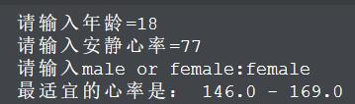
- 如果真实心率低于146.0，提示运动心率太低
- 否则低于169.0，提示运动心率正常
- 否则，提示运动心率太高
==》需要用到多分支结构。
4.多分支结构
If 条件1：
语句或语句组A
elif 条件2：
语句或语句组B
……
elif 条件N：
语句或语句组N
else：
语句或语句组N＋1
【活动四设计】（7min）
请将程序代码补充完整，并调试运行。根据真实运动心率和计算得出的最适宜运动心率，给出相应的提示

age = float(input("请输入年龄="))
HRrest = float(input("请输入安静心率="))
gender = input("请输入male or female:")
EHR = ①(input("请输入真实运动心率"))
if gender == "male" and age < 50:
n = 220
else:
n = 210
low = (n-age-HRrest)*0.6 + HRrest
high = (n-age-HRrest)*0.8+HRrest
if ②:
print("运动心率太低,建议平时培养良好的作息和饮食习惯")
③ EHR < high:
print("运动心率正常,继续保持")
else:
print("运动心率太高,建议减低运动量")

【课堂总结】(2min)
对学生完善后的代码进行评价，不足地方进行指正、总结评价，并对学生完成任务时可能出现的问题教师给予小结和主要知识点的强调，以加深学生印象，完成知识体系的建构。
五、板书设计
做出判断的分支
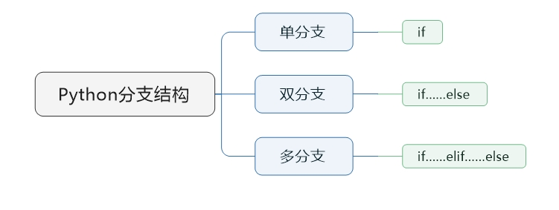

六、实验课评议活动记录表（一）
时间 |  | 10.24 |  | 地点 | 信息办 | 参加对象  及应到人数 | 5 | 实到人数 | 5
主持人 |  | 徐怡 |  | 活动  形式 | 研讨和评课活动
活动目的  （范围、方法） |  |  | 教学研讨
活动主要内容 | 本次教学研讨活动主要围绕陆秀芹老师开展的《做出判断的分支2》公开课进行，活动主要由陆秀芹老师进行说课和反思，其他听课老师进行评课。  本节课围绕计算最适宜的运动心率项目展开课堂教学设计，以该问题情境引出分性别和分年龄等不同类别情况下计算最适宜的运动心率的不同要求，以此掌握三大算法结构之一的分支结构，并认识逻辑运算符的含义及使用。  陆老师教态自然，教学语言具有条理性，十分关注学生学情与学习状态，关注细节知识，个人教学素养非常高。本节课是Python基础语法的入门课程，也是关键性课程，教学重点为Python程序设计语言基础之一的分支结构，该结构可分为单分支、双分支和多分支三类，陆老师以三个相关联的问题为引，让学生通过解决实际问题来认识分支结构与其相关代码，并举例讲解了Python语言框架的注意事项，包括有if-elif-else三大分支关键词的使用方法，缩进的特点与冒号格式等等，让学生在问题引领下思考，在思考中学习，真正贯彻了以学生为主体，教师为主导的教学理念，面向全体学生，关注每一位学生的学习情况。教师教态自然，富有亲和力和感染力，教学形式多样，备课准备充分，给予学生充分的练习与自主探究机会。教学中能锻炼学生的编程能力，培养学生的利用计算机领域知识解决生活实际问题的计算思维。
评  价 | 通过教研与评课活动，交流公开课所见所得，能够更好地促进对该课的理解，并感受学习更多有效培养学生计算思维的新方法。本节课贴近实际生活，递进的问题引导学生思考理解判断结构与Python代码。

课题实验课记录表（二）
教者 | 徐怡 |  | 学校 | 礼嘉中学 | 时间 | 2022.10.31
课题 | 2.2做出判断的分支（2） |  |  |  | 课时 | 1
研究  重点 | 探究不同教学方法对学生计算思维的培养
实验课范围 |  | 校级 |  |  | 班级 | 高一8班
主 要 教 学 过 程（或教案）
《2.2 做出判断的分支》教案
【课题】
本课题为教育科学出版社2019年出版的信息技术必修一数据与计算教材中的第二单元第二节做出判断的分支。基于上节课对算法与Python程序设计的基础教学，学生了解了计算机解决问题的过程与算法的三种基本结构，并更深入感受到数字化工具与资源对于解决数据计算问题和提高学习效果方面的帮助，本课题则以项目BMI体质健康指数计算为线索导向重点围绕基本结构之顺序结构与分支结构展开详细介绍Python程序设计语言相关知识，并着重赋值语句和if分支语句的使用方法教学，使学生在学习了解Python编程的基础知识后，尝试根据具体实际问题需要进行分析思考，设计并表示解决问题的算法，编写简单程序并运行调试，基本掌握简单问题的编程解决方法，感受数字化学习方式的优势，养成合理使用编程解决实际问题的习惯，并以本课题作为Python编程的基础课程展开后续更深入的专业编程知识教学，本课题在教材中处于较为重要地位，承上启下，为学生后续学习Python编程筑牢根基，对于提升学生利用编程等数字化学习工具与方式解决问题的能力具有重要现实意义。
【学时】2课时（45min/40min）
【学情分析】
本课题教学面向高一学生，高一学生在初中或小学阶段就已经对编程有所接触了解，并且在上节课学习了算法与Python程序设计相关基础知识，因而具备学习本课题的知识储备与编程基础。该阶段学生个体的形象思维已完全发展成熟，抽象逻辑思维的发展也进入了成熟期，具有预见性，能够有计划有策略地解决问题，且其思维已经能运用理论做指导，来分析各种事实材料，从而扩大认识领域，并可以在分析后综合总结知识点，结合其已经成熟的动作思维与形象思维支持他们编程技术能力的学习与提高，足以完成课堂中与生活实际相关联的项目活动任务，以编程实现问题解决。因为自我意识增强，创新思维发展，使得该阶段学生思维灵活，思路广，乐于思考创新，具有强烈求知欲，自主探索完成项目任务更能激发学生学习兴趣，使得有意义组织的知识材料记忆更深刻，但其思维创造性不成熟也容易受到错误思维影响，遇到困难时易动摇，因此课题设计贴近生活，简单且具有探索意义，更适合该阶段学生投入学习中，在任务活动结束后，及时进行评价和正确方法解答与演示，使得学生学习编程更易于理解，利于及时提高编程能力，而正确快速解决生活问题，也有利于激发学生学习编程的兴趣。除此外，相对比高二学生的理论型，高一学生仍偏向于经验型，需要更多练习来巩固强化知识记忆与编程能力。
【教学目标】
1、知识与技能：了解Python程序设计语言基础知识，熟悉赋值语句和if分支语句的使用方法，掌握顺序结构和分支结构的特征和使用方法，并运用其编写简单程序解决实际问题。
2、过程与方法：通过Python编程解决生活健康相关的BMI指数计算问题，熟悉Python程序设计的基础语言知识，探索顺序结构的赋值语句和分支结构的if语句的格式特征及用法，分析并依据实际问题的需要，选用合适的结构设计编写程序解决问题。
3、情感态度与价值观：在体验数字化学习的过程中，适应Python编程相关的学习工具、环境与资源，感受编程软件等数字化学习工具与资源在处理数据和解决问题方面的优势，养成合理合法使用编程方式解决问题的习惯，并培养编程完成创新作品的能力。
【学科核心素养】
1、信息意识：认识Python程序设计的基础知识，了解顺序结构和分支结构，树立用Python编程解决世界问题的意识。
2、计算思维：依据实际BMI指数计算问题的需求分析，设计并用流程图描述算法，掌握Python程序设计语言基础知识，选用合适的顺序或分支结构，编写程序，运行调试，修改错误，以此实现最终问题的解决。
3、数字化学习与创新：在体验数字化学习的过程中，适应Python编程相关的学习工具、环境与资源，感受编程软件等数字化学习工具与资源在处理数据和解决问题方面的优势，并培养编程完成创新作品的能力。
4、信息社会责任：了解编程相关的法律，杜绝盗版、抄袭、篡改等违法行为，杜绝用编程提供违反法律和道德的技术支持，养成合理合法利用编程解决问题的习惯。
【学习目标】
1、通过计算BMI指数公式，了解Python语言基础知识，认识顺序结构与赋值语句，掌握顺序结构语句的一般格式和使用方法。
2、通过计算BMI指数分类等级，了解分支结构与if语句，掌握分支结构语句的一般格式和使用方法。
3、依据分析实际问题需求，掌握合理选用顺序、分支结构编写简单程序解决实际问题的方法，感受计算机程序在提高问题解决效率中的作用和数字化工具对于提高学习效率的优势。
【教学重点】
了解Python程序设计语言基础知识，熟悉赋值语句和if分支语句的使用方法，掌握顺序结构和分支结构的格式和特征。
【教学难点】
分析并依据实际问题的需要，选用合适的结构设计编写程序解决问题，养成合理利用编程解决问题的习惯。
【教学媒体】
教材书，板书，PPT课件，计算机，Python开发环境与编程软件
【教学方法】
教法：讲授法，问答法，练习法，演示法，项目教学法
学法：自主学习法，探究学习法，项目学习法
【教学过程】
课时2
课前准备（3min）：
复习课本第18至31页，回顾算法的三种基本结构，流程图规范表示与Python语言的基础知识；
预习第32页，了解分支语句。
自学检测（2min）：
（1）下列程序的基本结构属于( A )
a＝9
b＝a＋1
c＝a＋b
print(a，b，c)
A.顺序结构 B.分支结构 C.循环结构 D.树形结构
（2）Python执行4**2，结果输出为（ D ）
A.8 B.2 C.6 D.16
（3）下列代码哪一个是单分支语句（ B ）
A.for i in range(6)
print(i,end=””)
B.if v>7.91:
print(“飞船成功飞行！”)
C.a=1;b=2;print(a,b)
D.v=float(input(“请输入速度（千米/秒）：”))
环节一：明确学习目标（1min）
1、通过计算BMI指数公式，了解Python语言基础知识，认识顺序结构与赋值语句，掌握顺序结构语句的一般格式和使用方法。
2、通过计算BMI指数分类等级，了解分支结构与if语句，掌握分支结构语句的一般格式和使用方法。
3、依据分析实际问题需求，掌握合理选用顺序、分支结构编写简单程序解决实际问题的方法，感受计算机程序在提高问题解决效率中的作用和数字化工具对于提高学习效率的优势。
环节二：创设项目情境，导入课题内容（3min）
情境设计：秋季运动会-体质健康
上节课，我们了解了每个人各自的BMI指数及对应的身体状况，依据建议，可以判断自己的体质情况，与未来如何更好地调整生活与体质。
建议：
偏瘦：你的BMI指数偏低，属于偏瘦。建议你饮食方面不要偏食和挑食，可适量增加高蛋白食品（鸡蛋，牛奶，花生等）。摄入足够蛋白质的情况下，宜多进食一些含脂肪、碳水化合物（即淀粉、糖类等）较丰富的食物。
每天应抽出一定的时间来锻炼，这不仅有利于改善食欲，也能使肌肉强壮、体魄健美。在运动方式上，建议在跑步机进行慢跑，因为人在慢跑的时候肠胃蠕动次数明显增多，这样可以消耗人体能量，在进餐时胃口就好。
瘦：你的BMI指数较低，属于瘦。告诉你，高蛋白、高热量饮食绝对系健康增重者的首选。少食多餐、同补充消化酵素以增加对食物的消化吸收率亦都好重要。哪些是高蛋白、高热量食品？高蛋白：鸡蛋、牛奶、肉类、海鲜等，高热量：米饭、土豆、番薯、南瓜、芋头等。另外建议瘦弱的朋友，进行一些力量运动，如杠铃、哑铃等等。
正常：你的BMI指数正常，是最好的身体状态。建议你还是要通过适当的健身来继续保持这种fit身材，当然如果想练出腹肌，可以通过专业的运动完善身材的线条及健康的质量。
超重：你BMI指数超重了，就是说你稍微有点胖了。建议你实行“管的住嘴迈的开腿”的健身方法，少吃零食、甜膩、油炸、油煎之类高热量食物，多吃蔬菜水果和膳食纤维及富含营养但是低热量的食品，同时开始做有氧运动，类似于跑步、健身车、划船器、游泳等，提高代謝速率，加速消耗体内的脂肪和热量。
肥胖：你BMI指数已经超标了，你已经达到肥胖一族的标准。建议不能吃垃圾食品和过于油腻的食物，多吃富含营养但是低热量的食品,例如大豆、绿色蔬菜、无脂或低脂的牛奶、没有添加食用香料和奶精的燕麦片等，不喝酒，不喝饮料，多喝水，每天坚持1个小时以上的中等或高等强度运动，例如跑步、游泳、跳绳、登山等，当然要根据个人实际身体情况，可以一次完成，也可以分次进行。
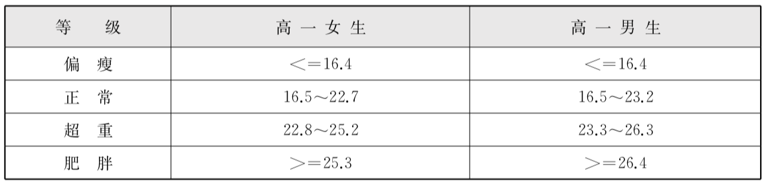
太胖或太瘦都不是健康的姿态，需要通过适度运动进行调整，当然，运动会上的剧烈运动不适宜参加。
而在另一个校园里，秋季运动会前，小平凡也在计算了自己的BMI指数后，陷入了纠结。
环节三：分支结构和if语句知识点学习（23min）
看到自己的BMI指数与标准体重，小平凡一度幻想自己产生了错觉，怎么可能与标准体重差异如此之大，但是回忆过往，初中暴饮暴食，高中熬夜学习，如果人生可以重来，那么他一定……
提问：请同学们猜一猜他在想如果什么，那么会怎么样？
回答：很多种可能回答。
理答：随机应变，（引导回正途）我猜想，小平凡在想如果时间倒退到高中刚开学，那么他一定生活规律，趁早减肥。我猜想，小平凡在想如果时间倒退回初中，那么他一定不暴饮暴食，饮食健康，还有更多的可能。
中文的如果似乎不可能实现了，而用英文表示还有点希望。
如果，英文是if，表示的是我们计算机的分支语句，
单分支语句：
if t==“时间倒退到高中刚开学”：
print（“那么他一定生活规律，趁早减肥。”）
if t==“时间倒退回初中”：
print（“那么他一定不暴饮暴食，饮食健康。”）
知识点：分支结构：也称为选择结构，是一种根据给定的条件进行判断的结构。（回顾上节课算法知识点：流程图菱形表示判断框，提供条件）其重点是分支语句if语句。
if 条件：
语句或语句组（用缩进表示同一语句组）
if是如果，冒号是那么，如果后面一定跟着条件，那么衔接词也必不可少，后面即是满足条件后的处理情况。
条件是分支的关卡，只有判断是否可行，依据最后布尔值True，False决定下一步的前进方向，True则那么处理，False代表错过了该选择。
虚拟的人生可以做梦，条件满足则愿望实现，而真实的人生不容反悔。小平凡也不可能吃到后悔药了。
活动一：小平凡开始运动了，他运动的时间决定了他运动的效果。运动超过半小时，体重减轻，否则，运动无效。而此时，他运动了120分钟，请同学们依据课本第32页学习双分支语句，参考判断飞船是否能升空代码，试着写一写程序，判断小平凡是否能减重。
根据课堂活动文件夹中的活动一提示word文档按步思考解决该问题，记得保存流程图和代码至课堂活动文件夹（课后上交）。
请一位同学演示，解释思路，运行，评价整体状况，如果出错，提问另一个同学帮助发现问题，思考改正。最后将正确思路和答案解释演示。
活动二：运动会前，经过一段长时间的运动减肥历程，小平凡的体重减到了62kg，身高还是171cm。此时，他了解到了根据BMI数值可以判断体重等级，请根据提示补充完整代码，计算小平凡的体重等级。
根据课堂活动文件夹中的活动二提示word文档，依据提示按步完成活动任务，完成后保存至课堂活动文件夹中（课后上交）。
请同学演示结果，评价，教师解释演示。
小平凡的运动会前成功瘦身，借助小平凡的经历，我们发现成绩很重要，但健康，体质也不容易忽视，未来我们的发展离不开健康的体魄。
借助编程这两节课，我们实现了BMI指数计算与等级分类，共同了解了顺序结构与分支结构的主要语句。接下来，通过练习回顾本节课知识点。
环节四：总结巩固（10min）
1、选择题
(1)下面的Python程序段运行后的输出结果是(B)。
age＝12
If age>=18：
print（“你已经成年，欢迎进入网吧”）
else：
print（“未满18岁，禁止进入”）
Ａ．你已经成年，欢迎进入网吧
Ｂ．未满18岁，禁止进入
Ｃ．“你已经成年，欢迎进入网吧”
Ｄ．“未满18岁，禁止进入”
- 编程练习题：只有健康作息的保证，才能有效调整体质健康，依据熬夜时间表，请将编程练习题文件夹中程序补充完整，输入时间数据，判断该同学23：30入睡是否影响身体健康？
时间 | 身体健康需求 | 身体健康影响
21:00-23:00 | 免疫系统排毒，需要安静或听音乐 | 不入睡，不影响身体健康
23:00-3:00 | 排毒，造血，需在熟睡中进行 | 不入睡，影响身体健康

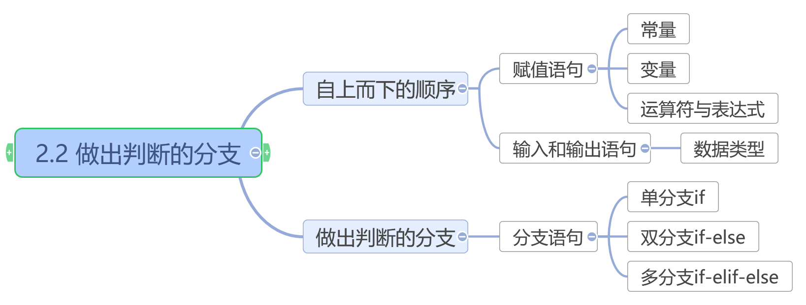
思维导图总结梳理2.2节知识点。
环节五：拓展延伸（1min）
扩展知识：
python注释语句
增加程序可读性，也是为了程序员之间能够快速接手彼此间任务的好习惯，对我们做题而言，也是很好的提示信息。
（单行#，多行三个引号（单或双）作为开头和结尾）
那么现在请同学们将刚才课堂活动文件夹重命名为班级姓名打包上传上交，没完成也没关系，我看一下大家的思路和学习情况，下节课给予反馈。
【板书设计】
2.2 做出判断的分支
顺序结构
运动会
体质健康
分岔路口：分支结构-根据BMI数值判断评价体质健康标准：if语句
单分支if
双分支if-else
多分支if-elif-else

实验课评议活动记录（二）
时间 |  | 10.31 |  | 地点 | 信息办 | 参加对象  及应到人数 | 5 | 实到人数 | 5
主持人 |  | 徐怡 |  | 活动  形式 | 研讨和评课活动
活动目的  （范围、方法） |  |  | 教学研讨
活动主要内容 | 本次教学研讨活动主要围绕公开课《2.2做出判断的分支（2）》展开，主要由徐怡老师进行说课与反思，其他听课老师进行评议，提出建议。  公开课教学过程流畅，教学重难点突出，围绕BMI计算问题展开项目环节，问题逐层递进，预习环节充满启发性，能够帮助学生快速进入课堂，通过类比中文关联词的方式，细致讲解Python分支结构格式的注意事项，强调if后面才能跟随判断条件，而else是包括了剩余其他所有可能的情况，突出冒号与缩进的作用，让学生详细认识分支框架，其后，借助BMI问题的解决梳理单、双、多分支结构的不同特点，让学生能够在做中学，在学中思，充分发挥学生自主探究问题的能力，培养学生计算思维。  教师语言流畅，富有亲和力，关注每一位学生的自主学习情况，及时引导学生思考，并在每一个活动后及时给予反馈评价，让学生体验发现问题的过程，并鼓励学生自主思考解决问题。
评  价 | 针对本节课的优缺点进行了研讨评价，交流了感想，也提出了建议，受益匪浅。

课题实验课记录表（三）
教者 | 徐怡 |  | 学校 | 礼嘉中学 | 时间 | 2022.12.6
课题 | 2.1计算机系统的组成 |  |  |  | 课时 | 1
研究  重点 | 探究不同教学内容对学生计算思维的培养
实验课范围 |  | 校级 |  |  | 班级 | 高二11班
主 要 教 学 过 程（或教案）
《2.1计算机系统的组成》教案
【课题】
本课题是教育科学出版社2019年出版的信息技术必修二信息系统与社会教材中的第二单元第一节计算机系统的组成，基于第一单元对于信息系统的铺垫性学习，学生已经初步认识了信息系统与其功能，为后续学习打下了基础，本课题以认识计算机为项目线索主要围绕计算机系统的组成展开项目式学习，认识计算机的硬件和软件，本课题在教材中处于较为重要地位，承上启下，为学生后续学习计算机系统相关知识筑牢根基，对于提升学生信息素养具有重要现实意义。
【学时】1课时（45min/40min）
【学情分析】
本课题教学面向高二学生，高二学生对于计算机的一些功能已经有了基本的认识与了解，由于是复习课，所以学生对于计算机系统的组成已经基本认识，因而具备学习本课题的知识储备。但还未形成系统的知识框架，对软硬件的功能理解方面还有所欠缺，需要更多练习来巩固强化知识记忆。
【教学目标】
1、认识计算机的主要组成部分，能够描述其工作原理。
2、通过认识计算机项目，认识计算机软硬件设备，分析了解各自功能。
3、培养学生正确认识信息系统，恰当使用计算机系统解决实际问题的习惯。
【学科核心素养】
- 信息意识：知道计算机的主要组成部分，能够描述其工作原理。
- 计算思维：认识计算机的主要组成部分，能够描述其工作原理，正确认识信息系统，恰当使用计算机系统解决实际问题。
3、数字化学习与创新：在体验计算机解决问题的过程中，感受利用数字化工具和资源进行数据处理和问题解决的优势。
4、信息社会责任：培养学生正确认识信息系统，恰当使用计算机系统解决实际问题的习惯。
【学习目标】
1、知道计算机的主要组成部分，能够描述其工作原理。
2、了解计算机硬件系统的基本组成，认识其主要的性能指标。
3、了解计算机软件系统分类，区分各类软件的主要功能。
【教学重点】
知道计算机的主要组成部分，能够描述其工作原理。
【教学难点】
知道计算机的主要组成部分，能够描述其工作原理。
【教学媒体】
教材、PPT课件、板书、计算机Python开发环境、极域软件
【教学方法】
教法：讲授法，问答法，练习法，项目教学法
学法：自主学习法，探究学习法，项目学习法
【教学过程】
课前预习（3min）：
复习书本知识
自学检测（3min）：
回忆信息系统的五大基本功能。
环节一：明确学习目标（1min）
1、知道计算机的主要组成部分，能够描述其工作原理。
2、了解计算机硬件系统的基本组成，认识其主要的性能指标。
3、了解计算机软件系统分类，区分各类软件的主要功能。
环节二：情境导入（1min）
你知道第一台计算机是什么吗？
观看视频了解计算机的发展史。
分析计算机系统功能与特点。
环节三：新知讲授（30min）
活动一：观看视频，分析计算机硬件组成。
分析五大硬件设备功能与工作原理。
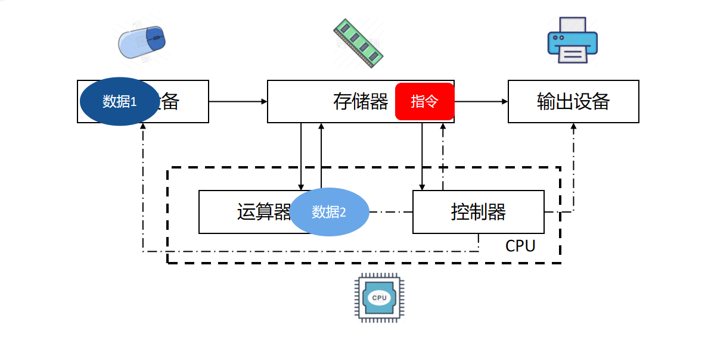
活动二：分析弹道计算过程中所使用的硬件。
1、把数据输入计算机；输入设备
2、存储输入计算机的数据；存储设备
3、数据按照一定的数学模型进行计算；CPU：运算器
4、输出计算结果；输出设备
5、控制存储位置，输出对象等。CPU：控制器
知识点：
1、输入设备：输入设备是向计算机输入数据的设备，是人或外部与计算机进行交互的一种装置，用于把原始数据和处理这些数据的程序输入到计算机中。
2、CPU：中央处理器
运算器+控制器
分析性能指标
3、存储器与单位换算知识点（bit,Byte,KB,MB,GB,TB）
4、输出设备：可将计算机的运算结果或者中间结果打印或显示出来。
活动三：知识问答，看图分辨硬件设备与性能。
- CPU
- 输入输出
- 内存外存
- 容量单位换算
- 性能指标
思考：用这些硬件组装而成一台计算机可以使用了吗？还缺什么？
知识点：软件：系统软件vs应用软件
环节四：练习巩固（4min）
完成书本练习P99-102
环节五：总结梳理（1min）
思维导图总结
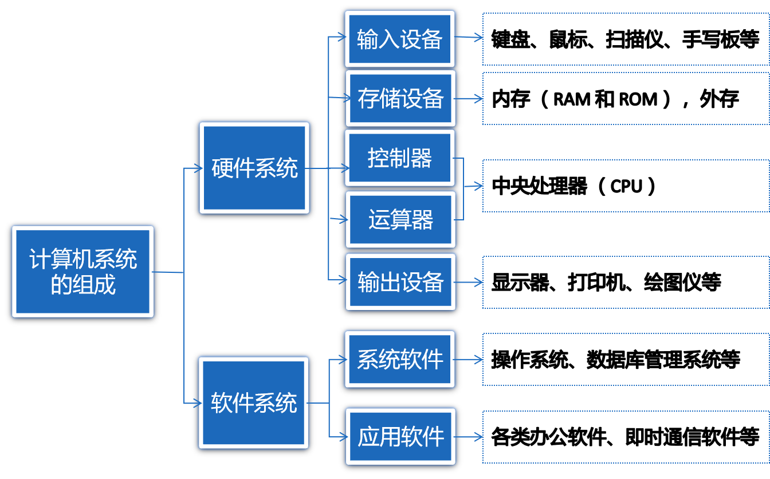

实验课评议活动记录表（三）
时间 |  | 12.6 |  | 地点 | 信息办 | 参加对象  及应到人数 | 5 | 实到人数 | 5
主持人 |  | 徐怡 |  | 活动  形式 | 评研讨和课活动
活动目的  （范围、方法） |  |  | 教学研讨
活动主要内容 | 本活动主要进行《2.1计算机系统的组成》公开课的教学研讨活动，针对公开课进行交流讨论，帮助教师更好地认识本节课，促进教师专业发展。  本节课复习计算机系统的组成，通过视频微课形式让学生初步认识计算机系统，激发学生学习兴趣，以世界上第一台计算机与弹道计算问题为引，让学生认识冯诺依曼体系结构，感受计算机硬件五大部分各自的特点与功能，并以小竞赛的测试环节帮助学生巩固记忆，激发学生学习热情，其后结合实际思考除了硬件以外，计算机必须有软件的部分才能使用，帮助学生认识计算机系统的组成。  教师是教学活动的设计者、组织者、引导者、参与者，是学生学习活动的合作者，是学生思维的启迪者、点燃者，徐老师的课堂是面向全体学生的，让每一位学生都能参与到课堂活动之中，交流思想，表达观点，教师给予引导与评价，帮助学生学习与思考，让学生变成课堂的主体，让学习在课堂中真正发生，徐老师教学思路清晰，课堂设计具有趣味性，让每一位学生都能真正参与进来，总结与练习充分，具有针对性，以思维导图的形式帮助学生强化记忆，精选的几道练习能够帮助学生高效复习本节课的知识点，适合高二学生学情。
评  价 | 对公开课展开教学研讨评价，交流感想与建议，加深了对课程的认识与理解。
七、课题其他研究活动情况记录（一）
时间 |  | 2022.10 |  | 地点 | 录播室 | 参加对象  及应到人数 | 5 | 实到人数 | 5
主持人 |  | 徐怡 |  | 活动  形式 | 教研组研讨活动
活动目的  （范围、方法） |  |  | 智慧学习环境下的信息技术学科校本研修
活动主要内容 | 活动研修：  1.为复杂现实问题的解决提供情境和资源  2.整合与拓展学生的经验  3.加强不同学科间知识的联系  4.推进融综合性与探究性为一体的深度学习方式  5.培养学生的跨学科意识、思维与能力  根据《5.1走进数据分析》课进行集体备课研讨，思考如何采用合适的技术手段，构建智慧学习环境，让学生能在智慧环境之中去探索信息技术学科的知识与奥秘，通过技术实践，感受真实情境，并能够结合跨学科的理论基础知识，深入促进学科融合，加强不同学科间知识的联系，学以致用。并通过真实课堂实践论证研修技术带来的优势与不足，更好地优化信息课堂教学。  通过智慧学习环境来吸引学生学习注意力，并借助技术手段有效梳理问题解决的思路，更加直观地让学生理解问题，感受问题的本质，促进学生养成利用信息技术解决实际问题的习惯，并更好帮助学生体验用计算思维解决问题的全过程，感受计算思维的思考方式，有效促进学生计算思维的发展。
感  悟 | 智慧学习环境可以让课堂更加吸引学生注意力，让学生在真实情境中感受学科知识与技能，体验探究问题解决的全过程。
八、第一学期课题研究工作情况汇总
一．文献研究目录
序号 | 题 目 |  |  |  |  |  | 作 者
1 | Python 课程中数字化游戏教学培养高中生计算思维的实证研究 |  |  |  |  |  | 张学军
2 | 计算思维教育：概念演变与面临的挑战 |  |  |  |  |  | 张进宝
3 | 计算思维教育：从“为计算” 到“用计算” |  |  |  |  |  | 李锋
二．课题研究活动情况
序号 | 活动时间 | 活动形式或主要内容 |  |  |  |  | 效 果
1 | 2022.9 | 理论学习 |  |  |  |  | 好
2 | 2022.10 | 理论学习 |  |  |  |  | 好
3 | 2022.11 | 理论学习 |  |  |  |  | 好
4 | 2022.10 | 智慧学习环境下的信息技术学科校本研修 |  |  |  |  | 好
三．开设实验（或研究）课情况
序号 | 时间 | 课 题 |  | 班级 |  | 效 果
1 | 10.24 | 做出判断的分支2 |  | 高一6 |  | 好
2 | 10.31 | 2.2 做出判断的分支（2） |  | 高一8 |  | 好
3 | 12.6 | 2.1计算机系统的组成 |  | 高二11 |  | 好
四．课题研究成果（教师竞赛、论文发表或获奖）
序号 | 题 目 |  | 时 间 |  | 发表或获奖
1 | 江苏省高中信息技术青年教师教学基本功大赛 |  | 2022.11 |  | 获二等奖
2
五．课题研究成果（学生竞赛、作品发表或获奖）
序号 | 题 目 |  | 时 间 |  | 发表或获奖
1
2
九、第一学期课题研究总结
经过一学期的努力，高中信息技术备课组课题研究已基本达成第一学期目标计划，在总结成果的同时,也应该理性地分析课题研究中存在的问题，为下学期进行课题研究提供宝贵的经验。
1.取得初步成果的原因
第一是准备工作充分，在进行课题研究前精心选题，根据实际情况，组织分工，明确目标，为课题研究设计了详细的研究计划，第二是课题组教师们具有良好的专业素养，积极投入课题研究之中，勇于探索，富于创新，为探究如何更好地提升学科教学质量而不断学习努力，认真备课上课，在课程中发现问题，结合理论学习，思考解决问题的方法；第四是理论与实践相结合，注重实效，在思考方法后，以实际行动落实方法，研究方法所能取得的效果，以实际行动去探索更有效的教学方法。
2.研究过程存在的问题
该课题研究信息技术课堂如何有效培养学生计算思维的方法,范围较广，具体方法的有效性还需要长时间的反复实践论证，且有些经验总结还欠缺理论深度。
3.今后继续努力的方向
为了高质量地进行下学期的课题研究，课题组将在以下几个方面加强工作:第一是继续深入进行理论方面的学习研究,尤其是加强有关新课改和新教材的学习研究，理解和掌握新课程的精神和理念；第二是结合高中信息技术教育教学实际,结合学生学情，针对具体问题，进行研究探讨，解决学生实际问题，通过实践论证方法的有效性；第三是进一步总结前期的经验，对尚未完成的一些问题深入思考探究,争取取得新的成果。

第二学期课题研究计划
课题研究活动情况记录（理论学习四）
时间 |  |  |  | 地点 |  | 参加对象  及应到人数 |  | 实到人数
主持人 |  |  |  | 活动  形式
活动目的
（范围、方法）
活动主要内容（不够填写另附纸）
感
悟

课题研究活动情况记录（理论学习五）
时间 |  |  |  | 地点 |  | 参加对象  及应到人数 |  | 实到人数
主持人 |  |  |  | 活动  形式
活动目的
（范围、方法）
活动主要内容（不够填写另附纸）
感
悟
课题研究活动情况记录（理论学习六）
时间 |  |  |  | 地点 |  | 参加对象  及应到人数 |  | 实到人数
主持人 |  |  |  | 活动  形式
活动目的
（范围、方法）
活动主要内容（不够填写另附纸）
感
悟
课题实验课记录表（四）
教者 |  |  | 学校 |  | 时间
课题 |  |  |  |  | 课时
研究
重点
实验课范围 |  |  |  |  | 班级
主 要 教 学 过 程（或教案）
实验课评议活动记录表（四）
时间 |  |  |  | 地点 |  | 参加对象  及应到人数 |  | 实到人数
主持人 |  |  |  | 活动  形式
活动目的
（范围、方法）
活动主要内容
评

价
课题实验课记录表（五）
教者 |  |  | 学校 |  | 时间
课题 |  |  |  |  | 课时
研究
重点
实验课范围 |  |  |  |  | 班级
主 要 教 学 过 程（或教案）
实验课评议活动记录表（五）
时间 |  |  |  | 地点 |  | 参加对象  及应到人数 |  | 实到人数
主持人 |  |  |  | 活动  形式
活动目的
（范围、方法）
活动主要内容
评

价
课题实验课记录表（六）
教者 |  |  | 学校 |  | 时间
课题 |  |  |  |  | 课时
研究
重点
实验课范围
主 要 教 学 过 程（或教案）

实验课评议活动记录（六）
时间 |  |  |  | 地点 |  | 参加对象  及应到人数 |  | 实到人数
主持人 |  |  |  | 活动  形式
活动目的
（范围、方法）
活动主要内容
评

价
课题其他研究活动情况记录（二）
时间 |  |  |  | 地点 |  | 参加对象  及应到人数 |  | 实到人数
主持人 |  |  |  | 活动  形式
活动目的
（范围、方法）
活动主要内容
感
悟
第二学期课题研究工作情况汇总
一．文献研究目录
序号 | 题 目 |  |  |  |  | 作 者
1
2
二．课题研究活动情况
序号 | 活动时间 | 活动形式或主要内容 |  |  |  | 效 果
1
2
3
4
三．开设实验（或研究）课情况
序号 | 时间 | 课 题 | 班级 |  | 效 果
1
2
3
四．课题研究成果（教师竞赛、论文发表或获奖）
序号 | 题 目 |  |  | 时 间 |  |  | 发表或获奖
1
2
3
五．课题研究成果（学生竞赛、作品发表或获奖）
序号 | 题 目 |  |  | 时 间 |  |  | 发表或获奖
1
2
第二学期课题研究总结
课题结题鉴定
学  校  课  题  鉴  定  小  组  意  见 | 鉴定小组成员（签名）：  年 月 日
教  科  室  审  核  意  见 | 教科室盖章:  等 第  负责人（签字）：  年 月 日
学  校  教  科  研  领  导  小  组  审  核  意  见 | 学校盖章 :  负责人（签字）：  年 月 日

